TUGAS PROJEK
Progres Projek : Software Costing & Estimation
Proyek : KantinGo – Aplikasi Pemesanan Makanan Kantin Kampus
(Sistem Pemesanan dan Manajemen Kantin Digital)



Disusun Oleh :

No | Nama | NIM | Kelas
1 | M. Rivaldi Abdullah | 2400018166 | C
2 | Daffa Nur Hafidz | 2400018127 | C

JOB DESCRIPTION TIM :

No | Nama | NIM | Jobdesk
1 | M. Rivaldi Abdullah | 2400018166 | Menyusun perhitungan Software Costing & Estimation menggunakan metode Use Case Points (UCP), menghitung estimasi ukuran perangkat lunak dan effort, serta menyusun laporan proyek.
2 | Daffa Nur Hafidz | 2400018127 | Mengidentifikasi aktor, use case, faktor teknis, faktor lingkungan, serta melakukan validasi terhadap hasil estimasi proyek.

PROGRAM STUDI INFORMATIKA
MATA KULIAH ANALISIS DAN PERANCANGAN PERANGKAT LUNAK
SEMESTER GENAP 2025/2026

BAB I
PENDAHULUAN
Software Costing & Estimation merupakan tahapan yang digunakan untuk memperkirakan ukuran perangkat lunak, usaha (effort), waktu, serta sumber daya yang diperlukan selama proses pengembangan sistem. Salah satu metode yang digunakan adalah Use Case Points (UCP), yaitu metode estimasi yang menghitung ukuran perangkat lunak berdasarkan use case, aktor, faktor teknis, dan faktor lingkungan. Metode ini sesuai digunakan pada pengembangan perangkat lunak berbasis UML.
Pada proyek ini dilakukan estimasi pengembangan aplikasi KantinGo, yaitu aplikasi pemesanan makanan kantin kampus yang telah melalui tahapan analisis kebutuhan, perancangan use case, activity diagram, class diagram, sequence diagram, dan rancangan antarmuka.

1.2 Tujuan
Tujuan Software Costing & Estimation adalah:
- Mengestimasi ukuran perangkat lunak menggunakan metode Use Case Points (UCP).
- Menghitung estimasi effort pengembangan aplikasi.
- Menentukan kebutuhan sumber daya proyek.
- Menjadi dasar perencanaan implementasi sistem.

BAB II
Software Costing & Estimation

2.1 Use Case Diagram
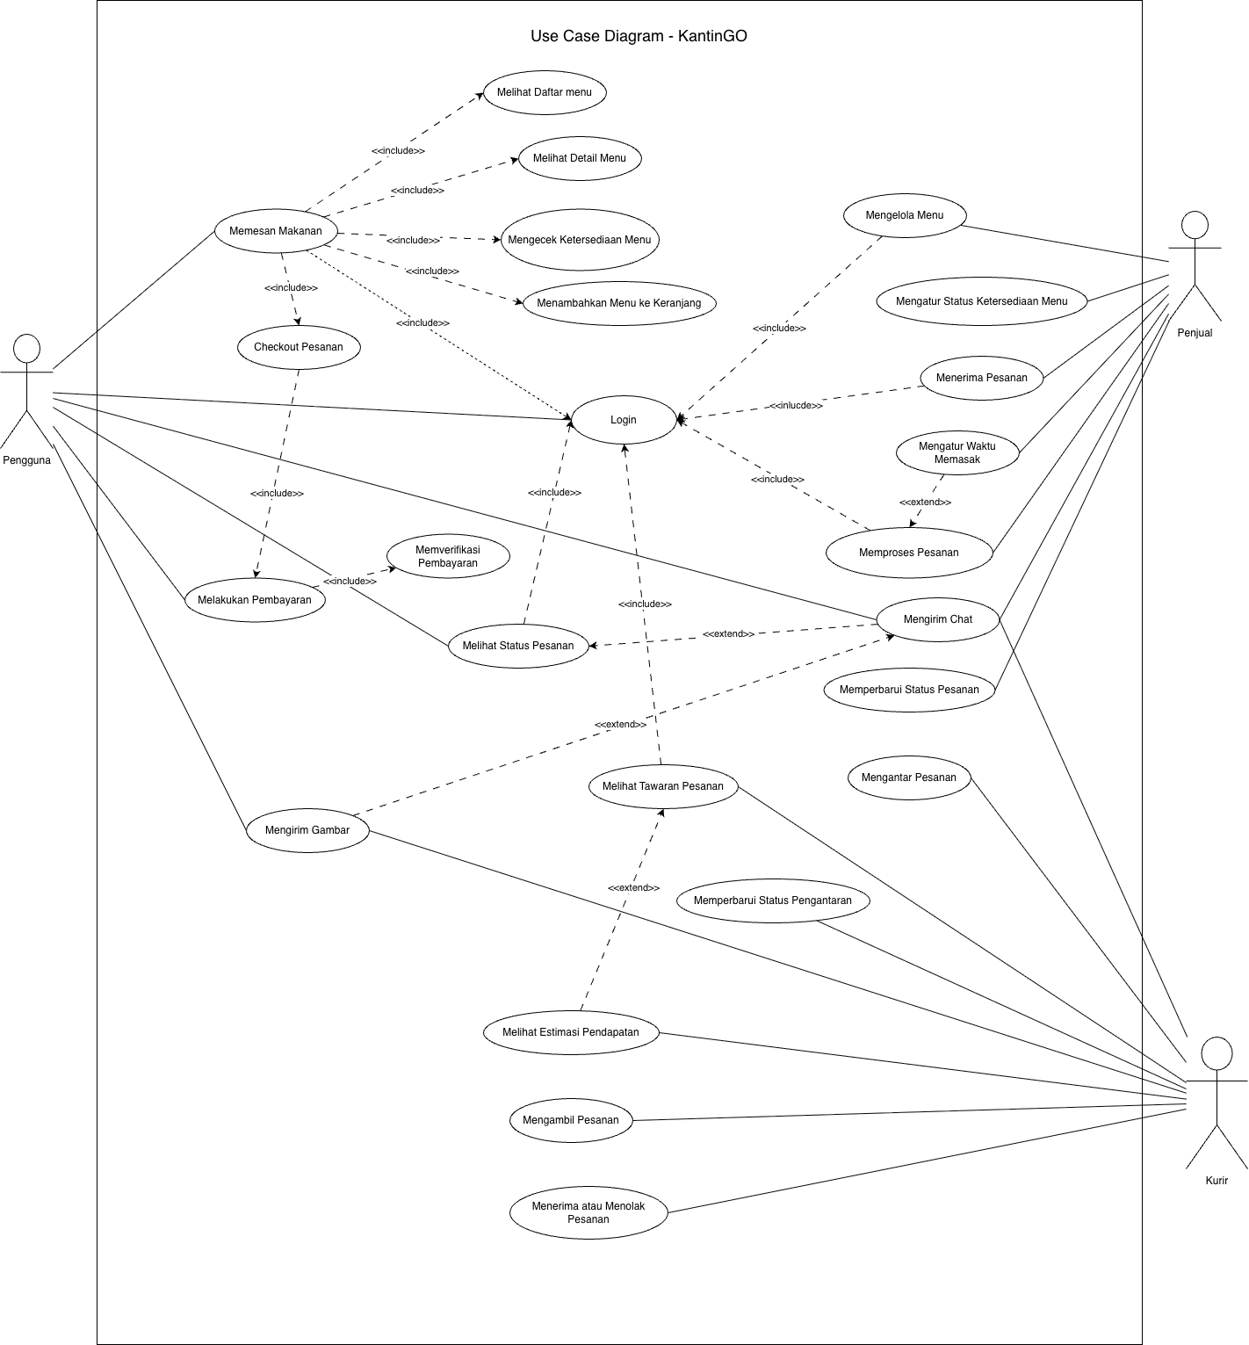
Gambar 2.1 Use Case Diagram KantinGo
Use Case Diagram digunakan sebagai dasar dalam perhitungan Use Case Points karena menggambarkan aktor serta fungsi-fungsi utama yang dimiliki sistem.

2.2 Perhitungan Unadjusted Actor Weight (UAW)
Berdasarkan Use Case Diagram KantinGo terdapat 3 aktor, yaitu Pengguna, Penjual, dan Kurir. Ketiga aktor menggunakan antarmuka aplikasi (GUI), sehingga termasuk kategori Complex Actor.
No | Aktor | Kategori | Bobot
1 | Pengguna | Complex | 3
2 | Penjual | Complex | 3
3 | Kurir | Complex | 3
Perhitungan
UAW = 3 + 3 + 3
UAW = 9
Total UAW = 9

2.3 Perhitungan Unadjusted Use Case Weight (UUCW)
Estimasi kompleksitas use case dilakukan berdasarkan fungsi-fungsi utama yang terdapat pada Use Case Diagram.
No | Use Case | Kompleksitas | Bobot
1 | Login | Simple | 5
2 | Memesan Makanan | Complex | 15
3 | Melihat Daftar Menu | Simple | 5
4 | Melihat Detail Menu | Simple | 5
5 | Mengecek Ketersediaan Menu | Simple | 5
6 | Menambahkan Menu ke Keranjang | Average | 10
7 | Checkout Pesanan | Average | 10
8 | Melakukan Pembayaran | Average | 10
9 | Memverifikasi Pembayaran | Average | 10
10 | Melihat Status Pesanan | Simple | 5
11 | Mengirim Gambar | Simple | 5
12 | Mengelola Menu | Average | 10
13 | Mengatur Status Ketersediaan Menu | Simple | 5
14 | Menerima Pesanan | Average | 10
15 | Mengatur Waktu Memasak | Simple | 5
16 | Memproses Pesanan | Complex | 15
17 | Mengirim Chat | Simple | 5
18 | Memperbarui Status Pesanan | Average | 10
19 | Melihat Tawaran Pesanan | Simple | 5
20 | Mengantar Pesanan | Average | 10
21 | Memperbarui Status Pengantaran | Average | 10
22 | Melihat Estimasi Pendapatan | Simple | 5
23 | Mengambil Pesanan | Simple | 5
24 | Menerima atau Menolak Pesanan | Average | 10
Kompleksitas setiap use case ditentukan berdasarkan estimasi jumlah transaksi dan tingkat kerumitan proses bisnis pada aplikasi KantinGo sesuai hasil analisis use case, activity diagram, dan sequence diagram.
Rekapitulasi:
- Simple : 10 × 5 = 50
- Average : 9 × 10 = 90
- Complex : 2 × 15 = 30
UUCW = 50 + 90 + 30
UUCW = 170

2.4 Perhitungan Unadjusted Use Case Points (UUCP)
Rumus:
UUCP = UAW + UUCW
Perhitungan:
UUCP = 9 + 170
UUCP = 179

2.5 Technical Complexity Factor (TCF)
Penilaian faktor teknis dilakukan terhadap 13 faktor sesuai metode UCP.
Faktor | Nilai | Bobot | Hasil
F1 | 3 | 2 | 6
F2 | 3 | 1 | 3
F3 | 4 | 1 | 4
F4 | 3 | 1 | 3
F5 | 3 | 1 | 3
F6 | 2 | 0,5 | 1
F7 | 4 | 0,5 | 2
F8 | 4 | 2 | 8
F9 | 3 | 1 | 3
F10 | 3 | 1 | 3
F11 | 4 | 1 | 4
F12 | 2 | 1 | 2
F13 | 2 | 1 | 2
Σ(Fi × Wi) = 44
TCF = 0,6 + (0,01 × 44)
TCF = 1,04

2.6 Environmental Complexity Factor (ECF)

Faktor | Nilai | Bobot | Hasil
F1 | 3 | 1,5 | 4,5
F2 | 1 | -1 | -1
F3 | 4 | 0,5 | 2
F4 | 3 | 0,5 | 1,5
F5 | 3 | 1 | 3
F6 | 4 | 1 | 4
F7 | 2 | -1 | -2
F8 | 4 | 2 | 8

Σ(Fi × Wi) = 20
ECF = 1,4 − (0,03 × 20)
ECF = 0,80

2.7 Perhitungan Use Case Points (UCP)
UCP = UUCP × TCF × ECF
UCP = 179 × 1,04 × 0,80
UCP = 148,93
Sehingga ukuran perangkat lunak KantinGo diperkirakan sebesar 148,93 Use Case Points.

2.8 Perhitungan Hours of Effort
Menggunakan Mean Resources (MR) = 20 jam/UCP.
Hours of Effort = 20 × 148,93
Hours of Effort = 2.978,6 jam
Apabila 1 hari kerja = 8 jam, maka:
2.978,6 ÷ 8 = 372 hari kerja
Jika proyek dikerjakan oleh 2 orang, maka estimasi waktu pengerjaan menjadi sekitar:
372 ÷ 2 = 186 hari kerja

BAB III
Kesimpulan
Berdasarkan perhitungan menggunakan metode Use Case Points (UCP), aplikasi KantinGo memiliki 3 aktor dengan nilai UAW sebesar 9 serta estimasi. Berdasarkan hasil estimasi terhadap use case aplikasi KantinGo, diperoleh nilai UUCW sebesar 170 sehingga diperoleh UUCP sebesar 179. Setelah memperhitungkan Technical Complexity Factor (TCF) sebesar 1,04 dan Environmental Complexity Factor (ECF) sebesar 0,80, diperoleh nilai Use Case Points (UCP) sebesar 148,93.
Dengan menggunakan Mean Resources (MR) sebesar 20 jam/UCP, estimasi usaha pengembangan aplikasi adalah sekitar 2.978,6 jam kerja atau sekitar 186 hari kerja apabila dikerjakan oleh dua orang. Estimasi ini dapat dijadikan dasar dalam perencanaan waktu dan sumber daya selama proses pengembangan aplikasi KantinGo.

